Der Stundenplan (Ders Programı Dersler)
Mathematik Geografie Biologie Geschichte
Musik Sport Englisch Französisch
Chemie Physik Deutsch Pause/Essen
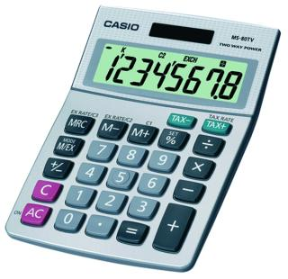
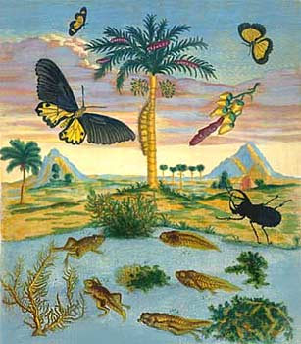
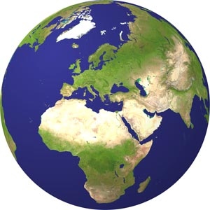

1. 2. 3.
..……………………. ………………………. …………………………
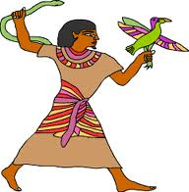

4.
……………………… 5. 6.
………………………….. ……………………………..
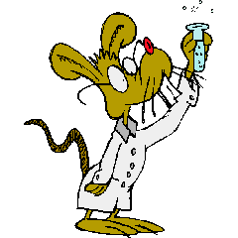

7.……………………………… 8. ……………………………….

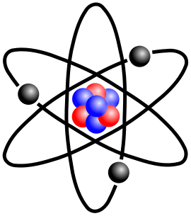

9. ……………………………….. 10. ……………………………………

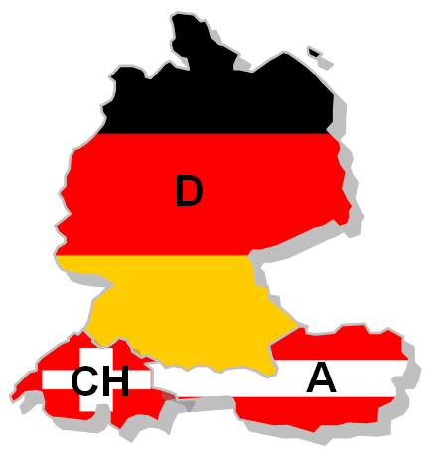

11. ………………………………………..

12. ……………………………………

Hangi hangi dersiniz var örneğe göre yapınız !
Montag, 8:00 Heute ist Montag. Es ist acht Uhr. Ich habe ….
Dienstag, 9:15
Mittwoch, 10:30
Donnerstag, 11:45
Freitag, 12:00
Montag, 9:40
Dienstag, 14:15
Mittwoch, 13:45
Donnerstag, 15:00
Freitag, 16:15

LÖSUNG
1. Geografie 2. Biologie 3. Mathemati
4. Geschichte 5. Französisch 6. Sport
7.Musik 8. Chemie9. Physik 10. Englisch
11. Pause/Essen 12. Deutsch

Hangi hangi dersiniz var örneğe göre yapınız !
Montag, 8:00 Heute ist Montag. Es ist acht Uhr. Ich habe Pyhsik
Dienstag, 9:15 Heute ist Montag. Es ist acht Uhr. Ich habe ….
Mittwoch, 10:30 Heute ist Montag. Es ist acht Uhr. Ich habe ….
Donnerstag, 11:45 Heute ist Montag. Es ist acht Uhr. Ich habe ….
Freitag, 12:00 Heute ist Montag. Es ist acht Uhr. Ich habe ….
Montag, 9:40 Heute ist Montag. Es ist acht Uhr. Ich habe ….
Dienstag, 14:15 Heute ist Montag. Es ist acht Uhr. Ich habe ….
Mittwoch, 13:45 Heute ist Montag. Es ist acht Uhr. Ich habe ….
Donnerstag, 15:00 Heute ist Montag. Es ist acht Uhr. Ich habe ….
Freitag, 16:15 Heute ist Montag. Es ist acht Uhr. Ich habe ….

